ОСТОРОЖНО! Фейерверки!

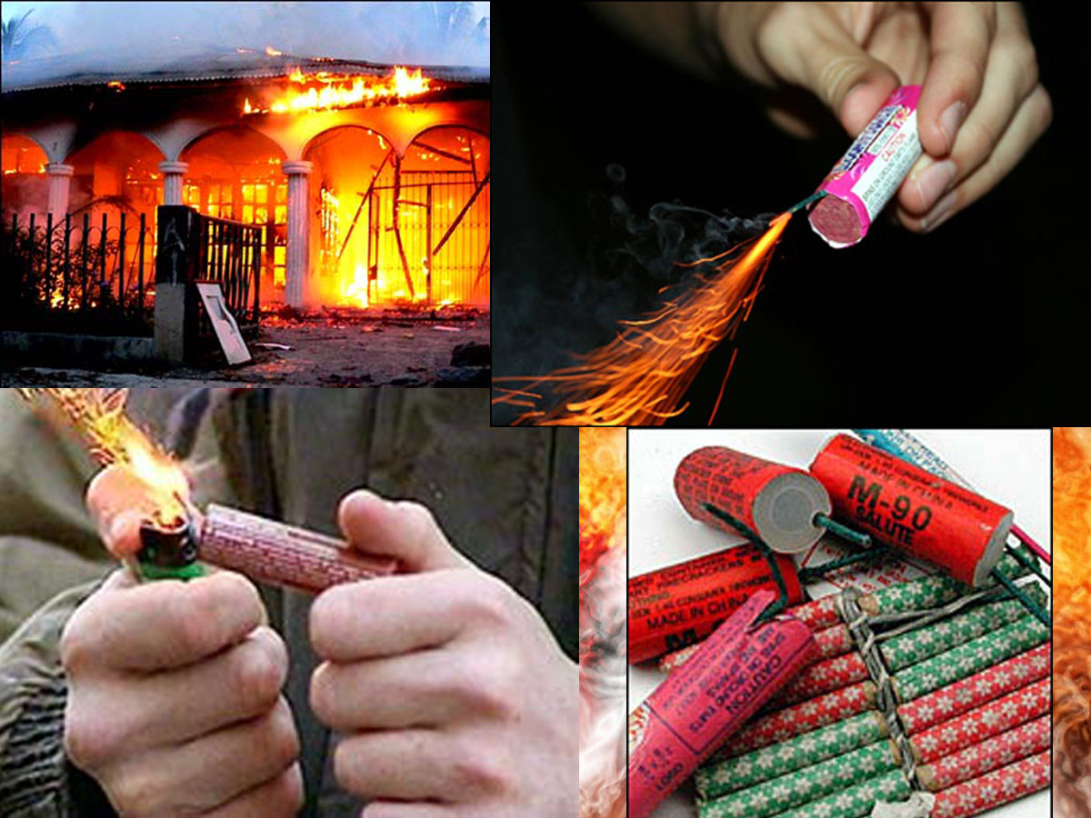
Сложно представить себе Новый год без фейерверка – однако это источник большинства новогодних травм, особенно для детей, которые так и норовят встать поближе, потрогать салют и проделать другие опасные действия.
Основное (к сожалению, очень редко соблюдаемое) правило – пиротехника детям не игрушка, вообще. Продажа «огненных потех» детям до 16 лет запрещена, и, если вы имеете возможность убедить своего ребенка воздержаться от опасной забавы – лучше это сделать. Но объяснить базовые вещи все равно следует, на всякий случай.
- Покупать можно только качественную пиротехнику в сертифицированных магазинах. Покупая фейерверк, обязательно проверьте сертификат, в котором должен быть прописан класс опасности. Сертификат должен быть напечатан на русском языке. При его отсутствии не стоит приобретать пиротехнику, т.к. это может быть контрафакт неизвестного происхождения!
• Использовать можно только пиротехнику с «рабочим» сроком годности. Все просроченное выкидываем без жалости. При запусках в точности соблюдается инструкция – ее составляли люди, куда лучше нас с вами разбирающиеся в пиротехнике.
• Использовать пиротехнику (кроме бенгальских огней и хлопушек) можно только на открытом воздухе, идеальный вариант – пустырь, спортплощадка. Захламленный балкон, густой лес, беседка или чердак не лучшие места для запуска новогодних ракет.
• Запрещено переносить пиротехнику в карманах или на груди, оставлять у теплых батарей, бросать использованные гильзы в костер или на плиту!
• Собираясь «делать салют», нужно отказаться от легко воспламеняемой, синтетической одежды и шуб мехом наружу, подвязать длинные волосы и убедиться, что куртку или пальто в случае загорания можно быстро скинуть. «Поджигателю» не помешают защитные очки типа очков сварщика.
• Обязательно взять с собой средства защиты – хотя бы воду в бутылках, чтобы залить возгорание, промыть ожог или засорившийся глаз, в идеале – набор для первой помощи и маленький огнетушитель.
• Перед запуском следует убедиться, что в непосредственной близости нет пугливой собаки, которая от страха может покусать незадачливых «огненных дел мастеров».
• При запуске ни в коем случае не направлять ракеты, петарды и т.д. на себя или других людей даже в шутку.
• Если фитиль потух, и пиротехника почему-то не запустилась, выжидаете не менее 5 минут, прежде чем подойти и выяснить, в чем именно дело. Обязательно следует залить горе-ракету водой или пеной, на случай самопроизвольного воспламенения в неподходящий момент.
• Если ЧП уже произошло – ни в коем случае не паниковать, а экстренно начинать ликвидировать последствия, тушить и сбивать пламя. Если возможности справиться самостоятельно нет, как можно быстрее вызывайте специалистов – пожарных и скорую помощь.
• Все ожоги от пиротехники обязательно промываются водой, чтобы смыть возможные остатки едкой химии. Тщательно промывайте глаза, если в них попала пыль с ракетницы или искорка от бенгальского огня. Если не получается остановить кровотечение, поврежденное место распухает, сильно жжет и болит, глаз не видит – нужно как можно скорее доставить пострадавшего в больницу.
• Ни в коем случае нельзя поддаваться на подначки и «слабо» сверстников – подержать в руках горящую ракетницу, запустить петарду в комнате и т.д. Настоящие друзья на такие опасные вещи друзей не подбивают.
Уважаемые родители, дети учатся на примере родителей. Ознакомьте их с техникой безопасности, позвольте поучаствовать в подготовке запуска «батареи салютов», расскажите, что, как и для чего делается – и можете быть уверены, что ваши дети никогда не попадут в статистику по новогодним пиротехническим травмам.
Инструктор противопожарной профилактики ПЧ-115 с. Тулюшка
Нижнеудинского филиала ОГБУ «ПСС Иркутской области»
Степанюк Евгения

